Zu Jesu Zeit war das Leben anders.
Wir spielen das nach in unserem Holzhaus im Reli-Zimmer.
Wir bauen draußen und drinnen ein Dorf aus Paper auf.

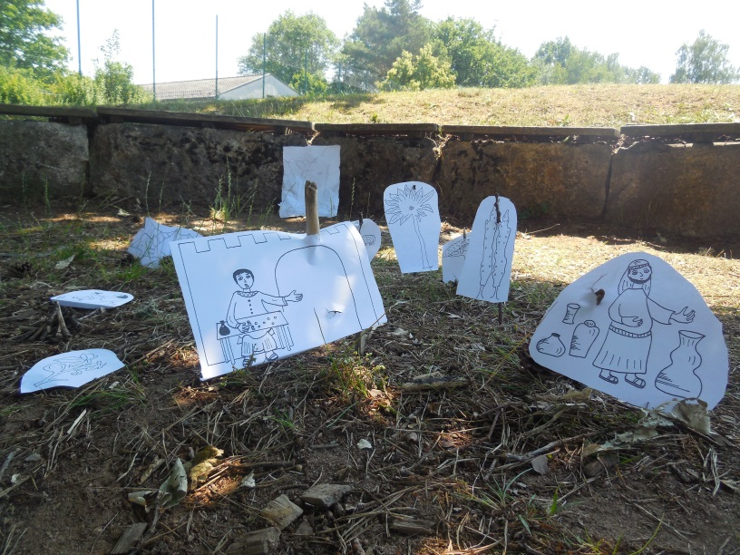
Die Menschen hatten

andere Kleidung.

Die Menschen

wohnten anders.

Die Menschen

kochten anders.
Die Menschen
arbeiteten anders.

Aber:

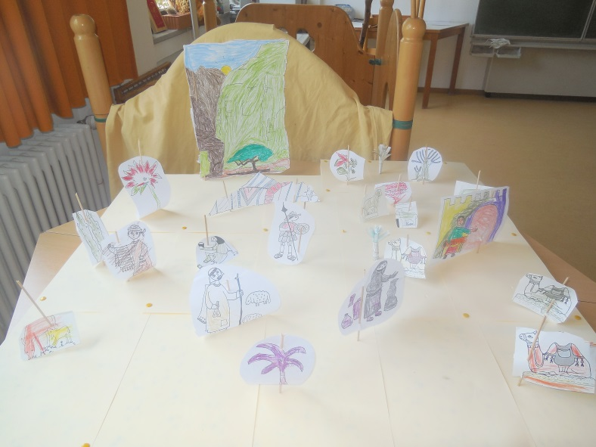
Die Menschen

lachten genau wie wir.

Die Menschen

weinten genau wie wir.

